TP n°5
Suivi de l’humidité pour l’industrie 4.0 en utilisant un Dashboard
Durée 2h
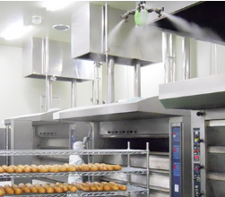
- Mise en situation
Dans l’industrie agroalimentaire, l’hydratation et l’humidification sont des aspects importants pour la qualité des produits bruts ou des produits finis, ainsi que pour la santé et la sécurité des employés.
https://www.ikeuchi.fr/solutions/industries/aliments-et-les-boissons/hydratation-et-humidification/
https://www.newr.fr/actualites/industries/le-controle-de-lhygrometrie-est-indispensable-dans-lindustrie-agroalimentaire

Q1. Pourquoi faut-il contrôler le taux d’humidité dans un process alimentaire, quels sont les problèmes qui peuvent apparaitre sans contrôle ?
Il permet de garantir un niveau d’hygiène optimal pour les denrées alimentaires
Un air trop humide est souvent lié à l’apparition de bactéries et de moisissures, ce qui occasionne des pertes.
Le contrôle du taux d’humidité permet souvent d’accélérer le processus d’évaporation de l’eau contenue dans les produits.
Permet de garantir une durée de vie raisonnable des appareils et éviter la corrosion.

Lorsque des produits agricoles, et notamment des variétés de salades, sont récoltés en été, leur température est celle qui règne au moment de la récolte. Ces produits doivent cependant être réfrigérés pour être transportés jusqu'au consommateur. Ils sont donc rapidement amenés à une température située entre 2 et 4 °C.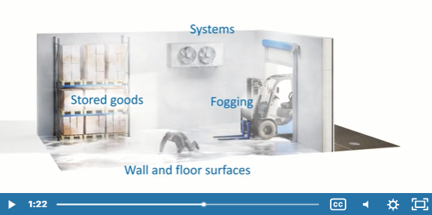
https://www.condair.fr/applications/aliments-boissons-humidification/humidification-deshumidification-controle-humidite-stockage-recoltes

Q2. Quels sont les problèmes potentiels de la non-surveillance du taux d’humidité dans une de chambre froide ?
Givrage du système de refroidissement, des denrées stockées, du sol, création d’un brouillard.

- Autres exemples industriels
Par exemple la société Testo propose des solutions pour contrôler l’humidité dans le domaine pharmaceutique.
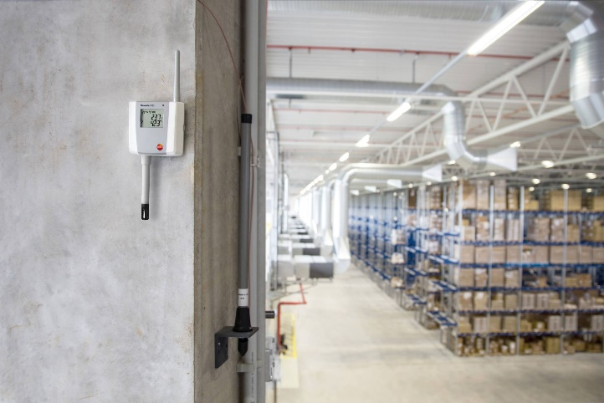
Exemple de schéma ou architecture du réseau utilisé.
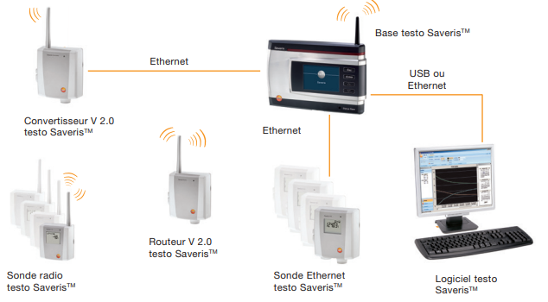
https://www.youtube.com/watch?time_continue=89&v=ivsHXzRKjc0&feature=emb_logo

Q3. Comment sont connectées les capteurs ? avec ou sans fil avec quel support de communication ?
Les capteurs sont connectés avec, soit un support sans fil WIFI, soit avec un support de connexion filaire (avec un câble Ethernet).

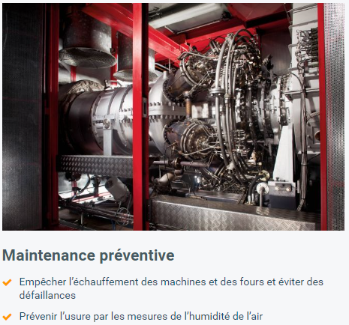
Q4. Que permet la mesure d’humidité dans ce cas industriel ?
La mesure de l’humidité permet de réaliser une maintenance préventive pour changer des pièces avant que le système soit défaillant avec arrêt de la production. La maintenance préventive permet alors d’anticiper sur une maintenance corrective.

- Choix d’un capteur
Il existe de nombreux capteurs connectés pour contrôler l’humidité.
Prenons l’exemple du capteur de chez Testo. Ce capteur se connecte sur un réseau Internet classique via un Cloud.
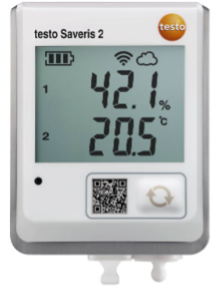
https://www.testo.com/fr-FR/testo-saveris-2-h2/p/0572-2035#tab-technicalData

Q4. Donner un schéma simple pour connecter ce capteur sur un réseau dans une entreprise.
Correction :
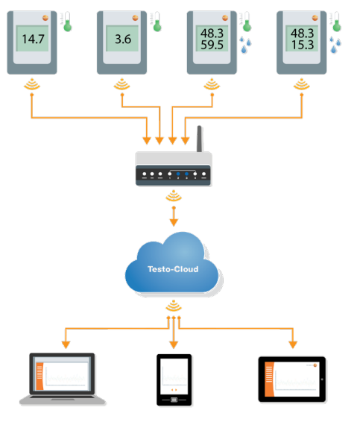
Point d’accès sans fil WIFI + Routeur pour connexion à Internet
PC, tablette ou smartphone (périphériques finaux) pour consulter les données d’humidité et alertes
Serveurs de l’application dans un Cloud
Support connexion sans fil WIFI
Capteur (Périphérique final)

Q5. Donnez 2 messages associés au fonctionnement du capteur
- Message en cas de niveau de la pile faible
- Connexion WiFi interrompue
- Panne de courant

Q6. Quelle est la maintenance préventive à réaliser concernant l’autonomie du capteur autonome ?
L’autonomie annoncée est de 12 mois, il faudra prévoir de contrôler l’état des piles à date prévue.

Exemple d’interface utilisateur de ce produit.
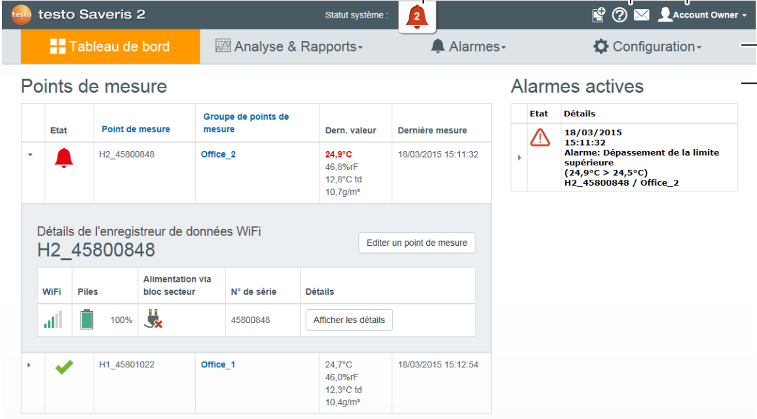
Q7. Est-ce qu’une alarme est déclenchée, si oui, sur quelle mesure ?
Utilisez pour cela la page 5 du mode d’emploi.
Microsoft Word - Dokument_1481179182 (testo.com)
Oui, une alarme a été déclenchée, car ici la mesure de température (24,9°C) dépasse la mesure limite (24,5°C). 24,9>24,5.

- Maquette du système avec système microcontrôleur avec carte Galaxia
Objectif : On souhaite utiliser un système à base de microcontrôleur afin de mettre en œuvre un capteur d’humidité connecté pour suivre un taux d’humidité ainsi que son évolution, et visualiser ses données à distance. On souhaite aussi déclencher une alarme si le taux d’humidité dépasse un seuil et être averti en temps réel.

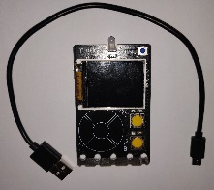
Matériels à disposition :
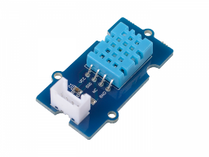
- Carte microcontrôleur (carte Galaxia)
- Capteur humidité
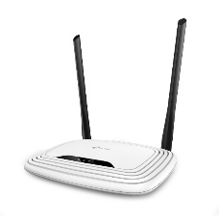
- Batterie externe (ou alim USB sur PC)
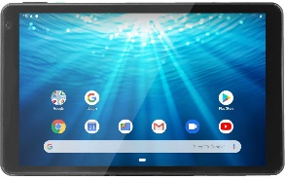
- Point d’accès Wifi
- Tablette ou smartphone
- Schéma de son réseau
Q8. Utiliser le Schéma fourni pour compléter les mots suivants sur les différents éléments dans les rectangles.

- Périphérique intermédiaire → élément du réseau qui comporte des connexions. (Plus de 2)
- Périphérique final→ Elément connecté en bout de réseau (une connexion)
- Support de connexion→ Elément qui permet de connecter des périphériques sur un réseau et de relier des périphériques entre eux.
Positionnez les noms des périphériques suivants dans les rectangles

- Objet connecté (thermomètre)
- Point d’accès sans fil WIFI
- Tablette

- Connexion et mise en réseau de son capteur et vérifications
Connectez le point d’accès sur une prise 230V
Connectez sa tablette au le point d’accès Wifi
Cliquez sur paramètres, puis réseau et activer le Wifi si nécessaire. Puis regardez si le point d’accès MSPC est bien disponible.
Cliquez sur le SSID « MSPC » qui est le nom du point d’accès pour le TP.
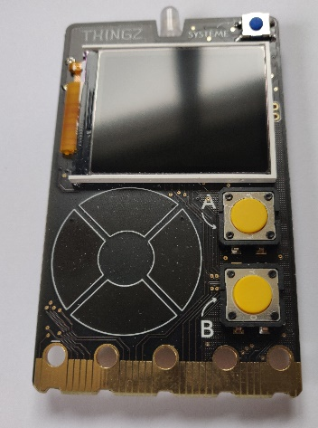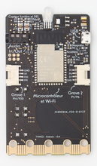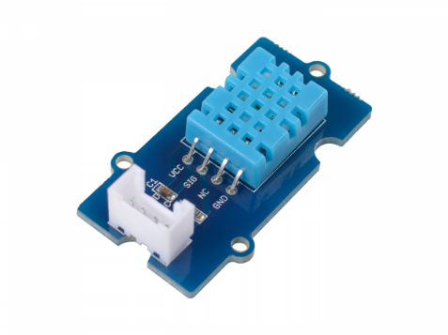
Connectez le capteur d’humidité sur le port Grove 1 de la carte Galaxia.

Connectez la carte Galaxia à une batterie externe ou une prise USB
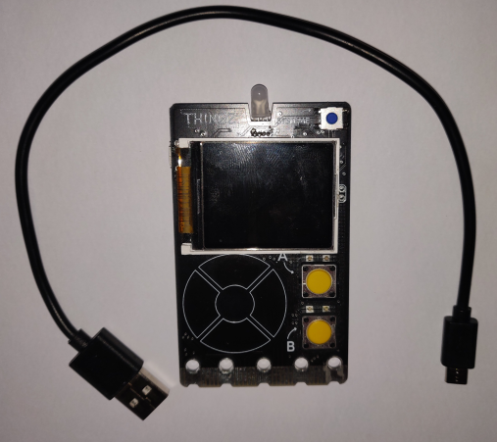
- Chargement du programme dans le capteur
Copiez-collez le fichier fourni mspc_tp5_capteur_humdite_mqtt.py disponible sur le serveur de l’établissement dans le capteur (carte Galaxia). Il faut faire un glisser-déplacer ou copier-coller du fichier dans le répertoire Galaxia.

- Démarrage du capteur
Appuyez sur le bouton « SYSTEME », à l’aide des touche tactiles haut, bas, sélectionner le menu « fichier à exécuter », puis appuyez sur le bouton « A »
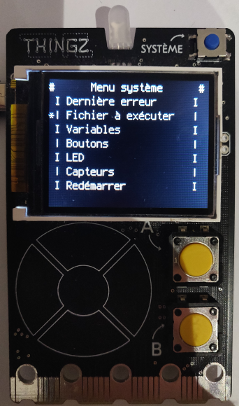

Sélectionnez avec le clavier tactile des touches haut bas le fichier mspc_tp5_mqtt.py
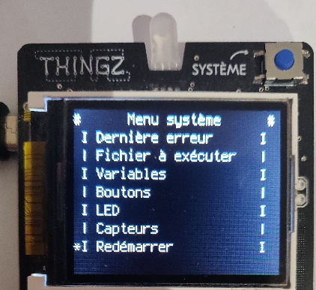
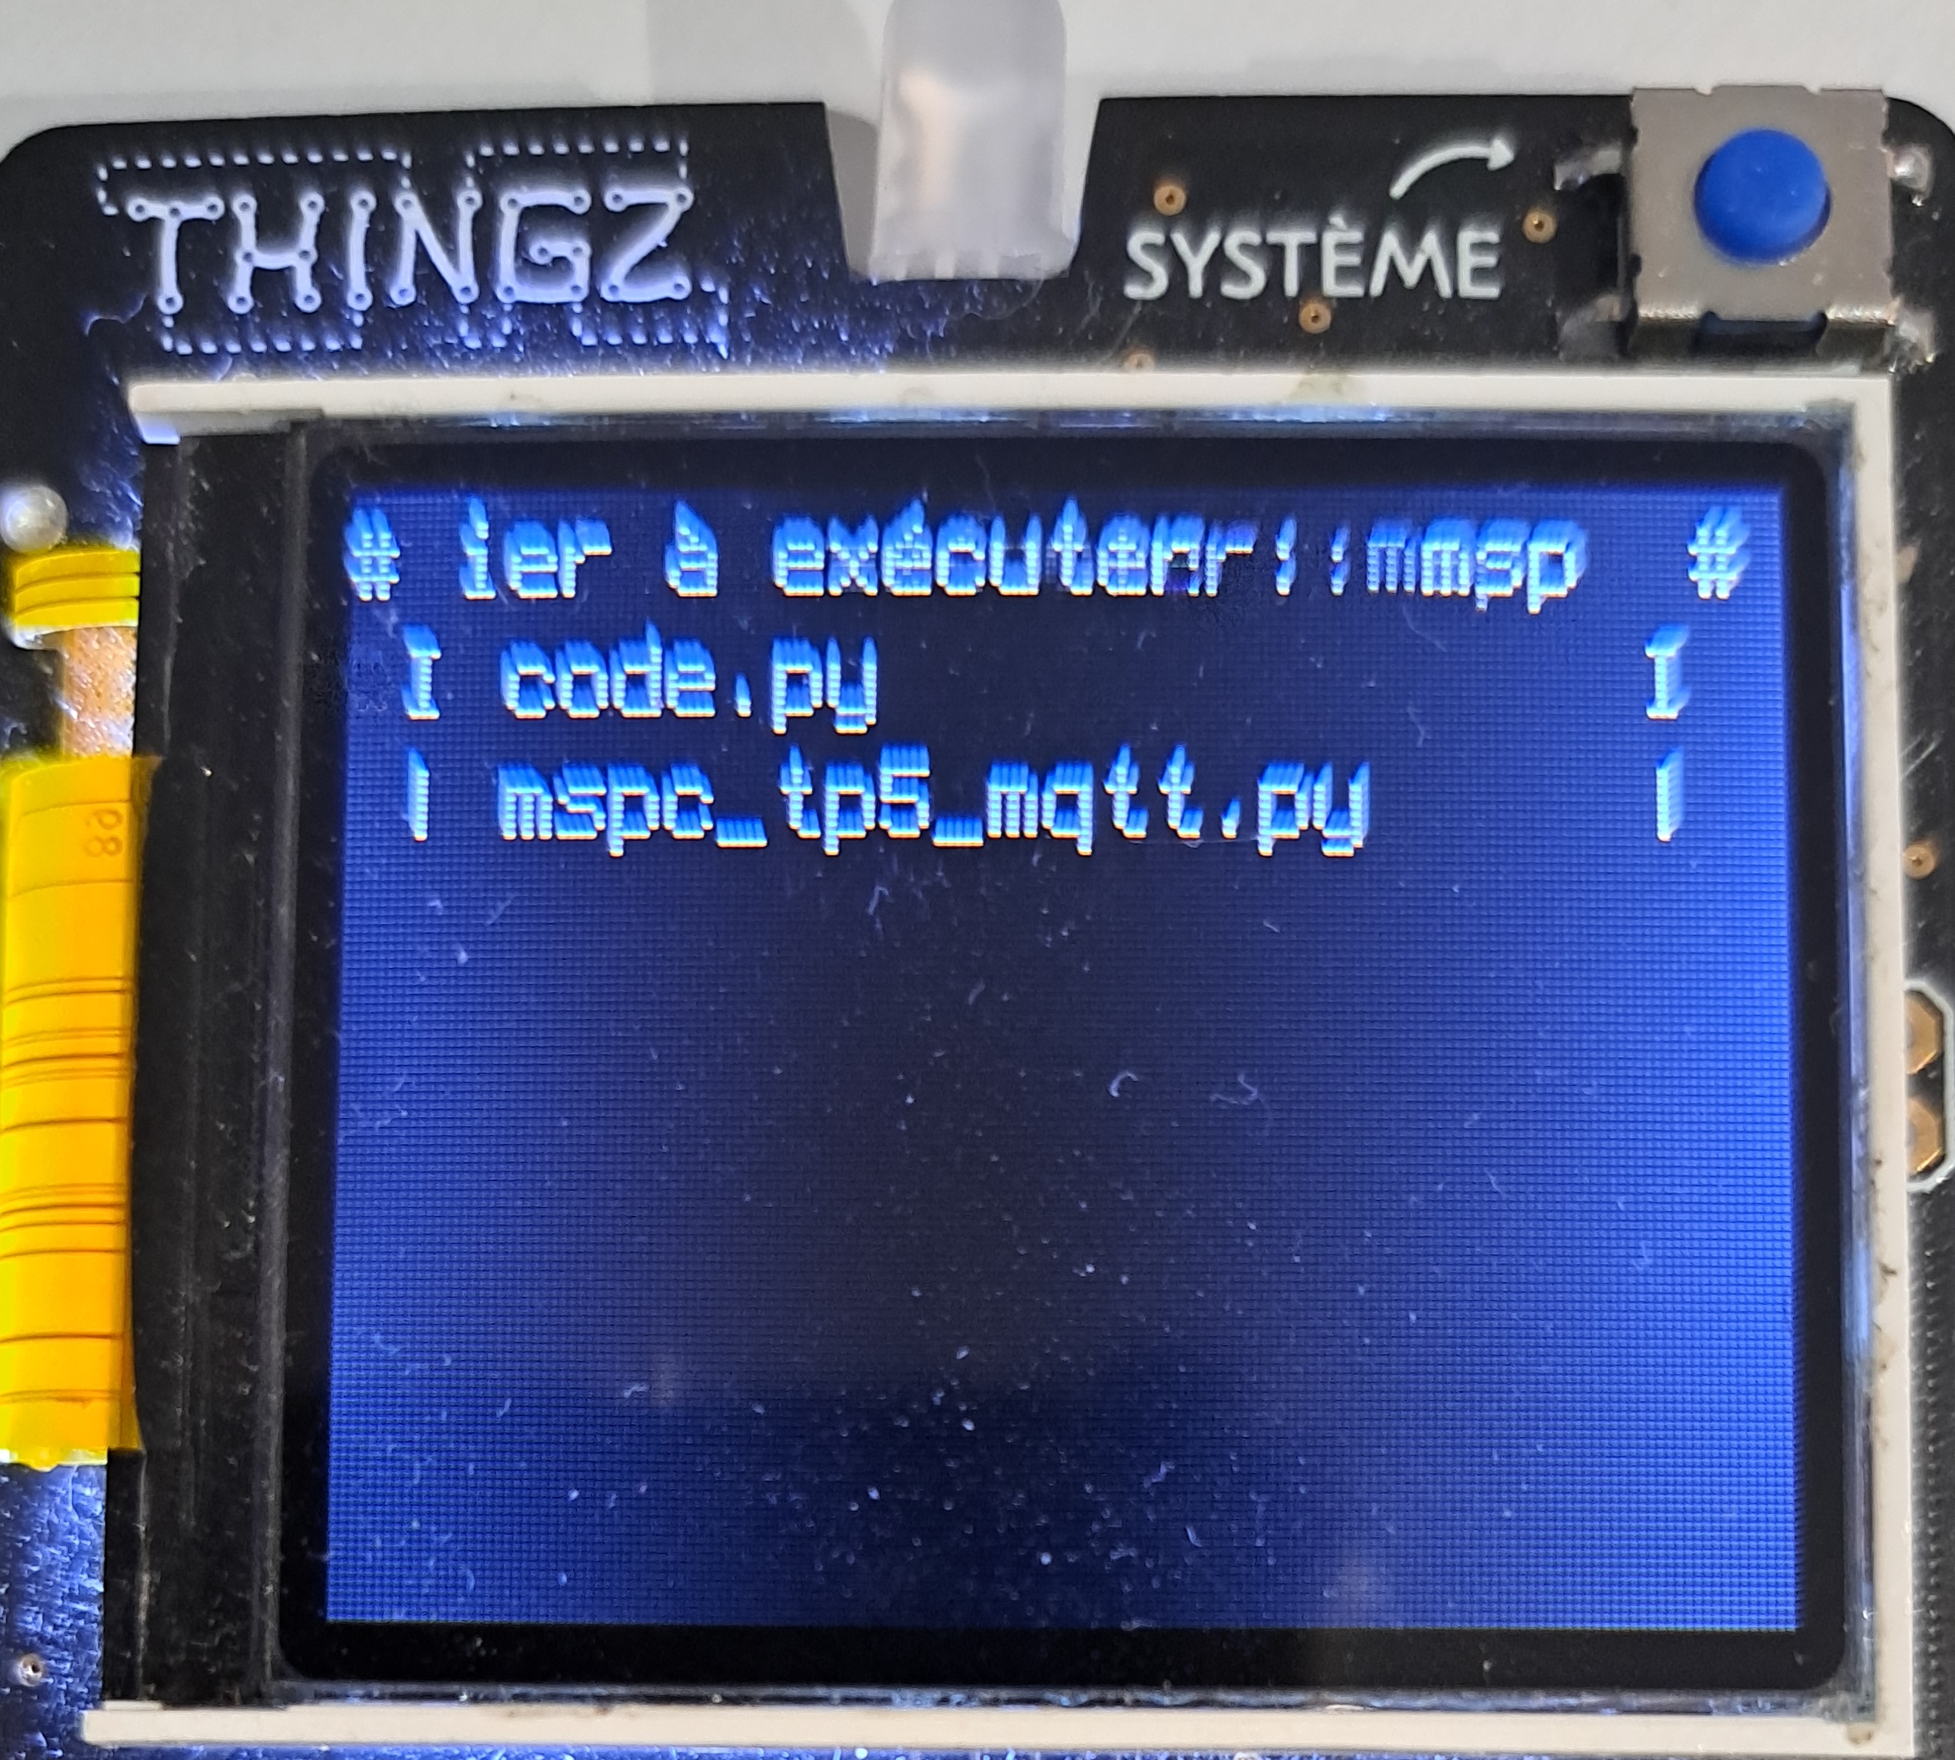
Le programme du capteur démarre.
Si vous rencontrez un souci de disfonctionnement, il suffit d’appuyer à nouveau sur le bouton système à tout moment et de sélectionner dans le menu redémarrer.

- Scanner les points d’accès Wifi
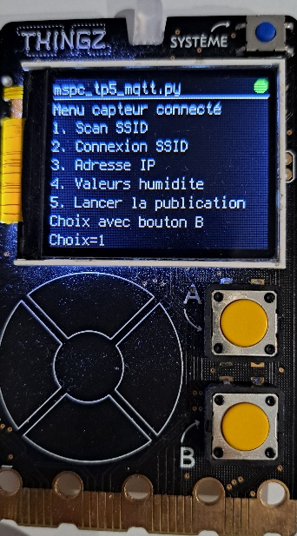
Vous allez vérifier si le capteur « visualise » bien le point d’accès sans fil Wifi.
Pour cela, à l’aide des touches tactiles haut, bas sélectionner le choix « 1 » dans le menu et validez en appuyant sur le bouton « B ».

Vous devez visualiser le SSID et la puissance du signal.
Le RSSI correspond au niveau de signal du point d’accès reçu. Plus cette valeur se rapproche de 0, plus le signal est fort et la communication sera « confortable ».

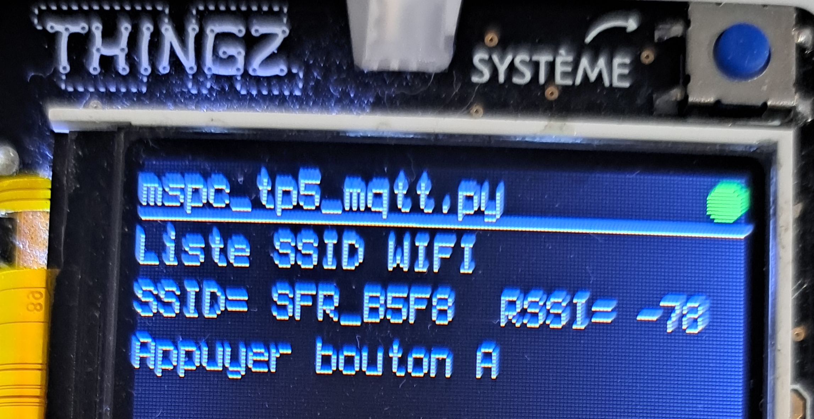
Q9. Est que le point d’accès avec le SSID « MSPC » est disponible et est dans la liste ? OUI/NON
Sinon appelez le professeur.

- Connexion au point d’accès
Sélectionnez le choix 2 avec les touches tactiles haut pu bas
Le capteur doit se connecter à votre point d’accès.
Si cela n’est pas le cas, appeler l’enseignant.
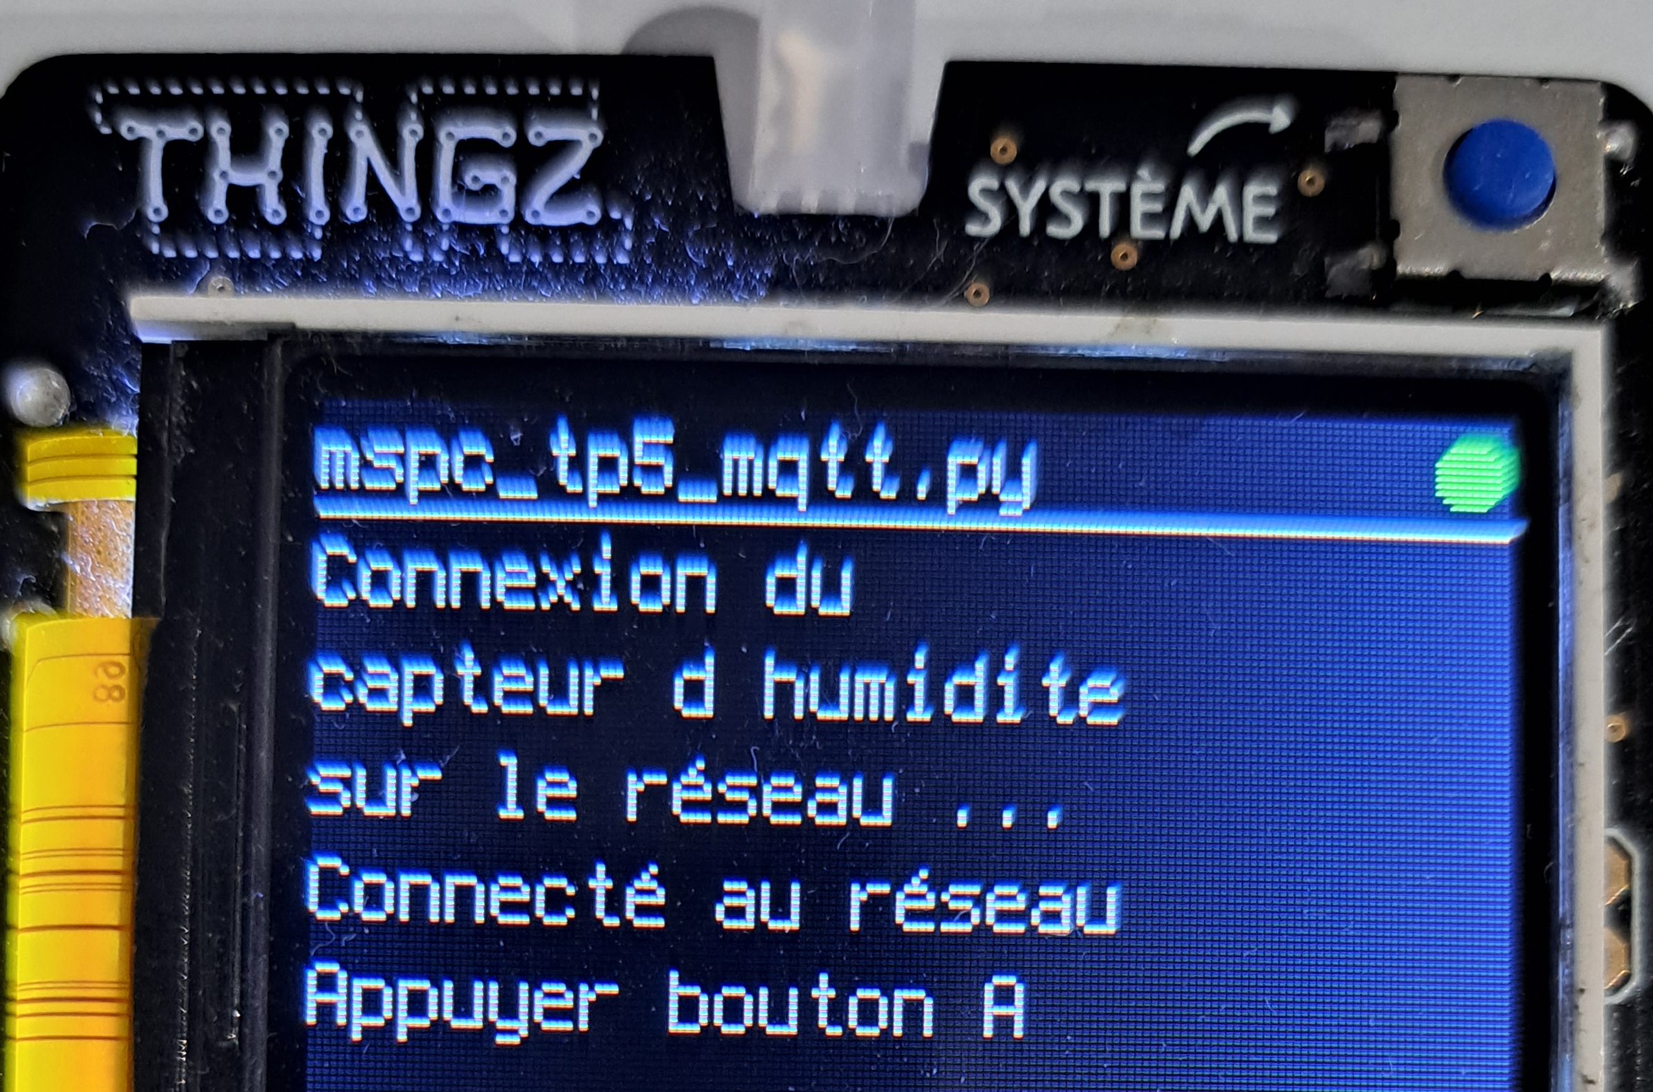
- Adresse IP de votre capteur sur le réseau
Sélectionnez le choix 3 avec les touches tactiles haut pu bas
Vous avez l’affichage de l’adresse IP du capteur connecté.
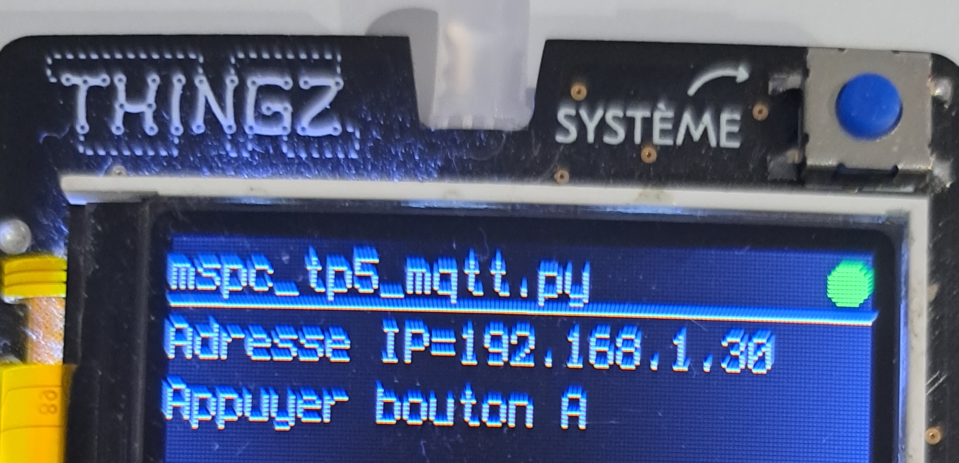
Vérifiez avec l’application Pingtool déjà vue sur tablette. Vous devez visualiser les adresses IP des périphériques de votre réseau local.
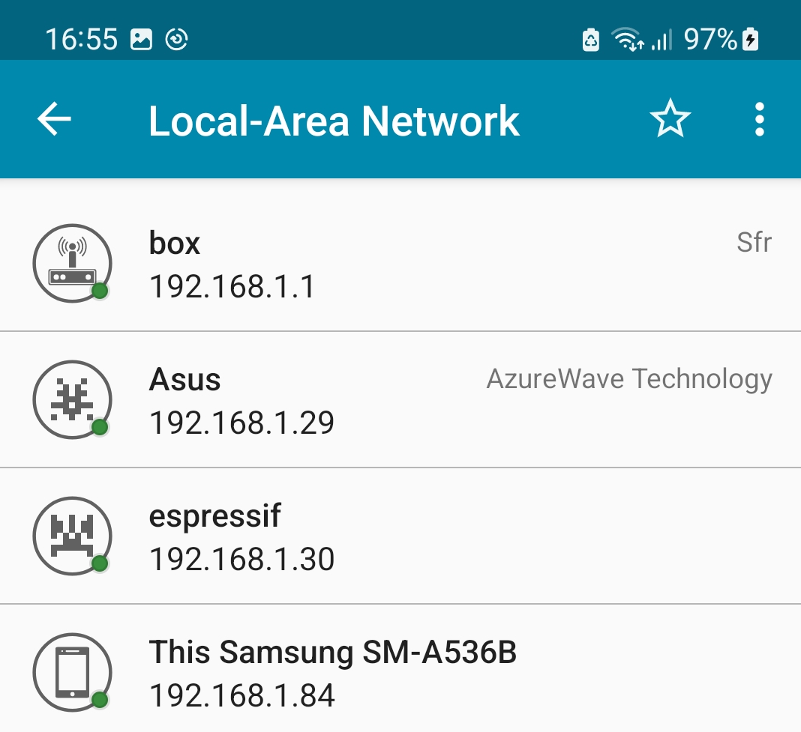
Q9. Notez l’adresse IP du capteur connecté (Espressif).
Ici l’adresse IP du capteur « espressif » est 192.168.1.30
On visualise aussi l’adresse IP du point d’accès sans fil WIFI 192.168.1.1, le PC 192.168.1.29 et le smartphone Android 192.168.1.84

Q10. Retrouvez-vous l’adresse IP vue précédemment ?
On retrouve bien la même adresse IP qu’avec l’application précédente.

Testez votre capteur sur le réseau à l’aide de Pingtools pour réaliser un Ping et vérifier que le capteur enverra bien des données sur votre réseau.
Cliquez sur le menu en haut à gauche, puis sélectionner le menu « ping »
Puis saissez l’adresse IP du capteur et vérifier que le capteur répond bien et que 0% des paquest sont perdus.
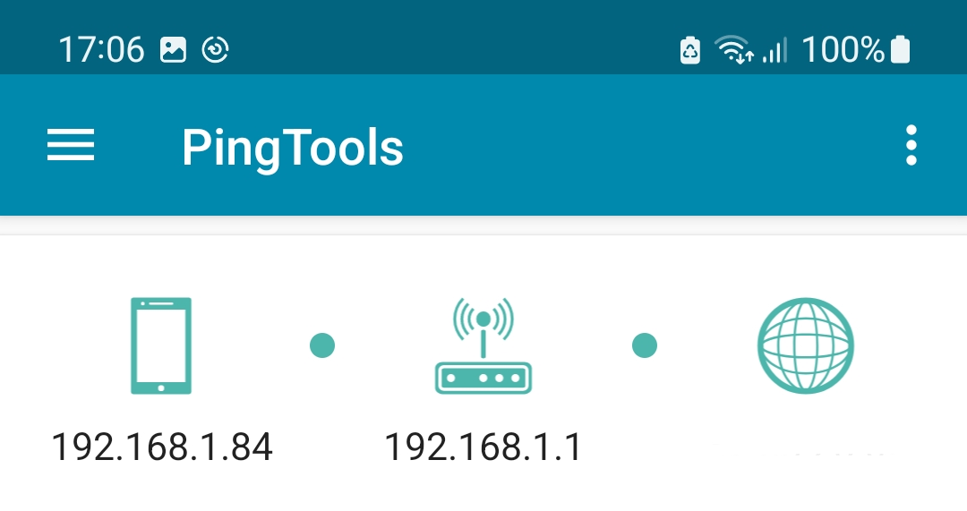
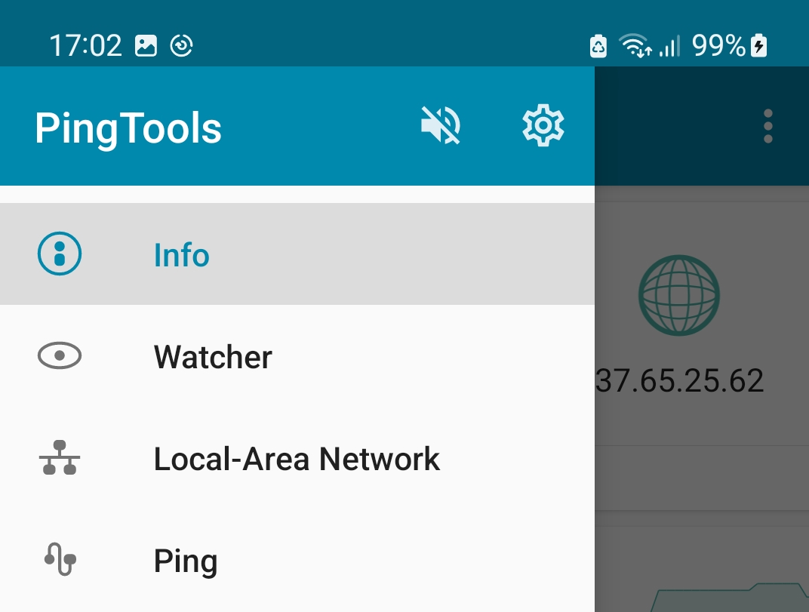
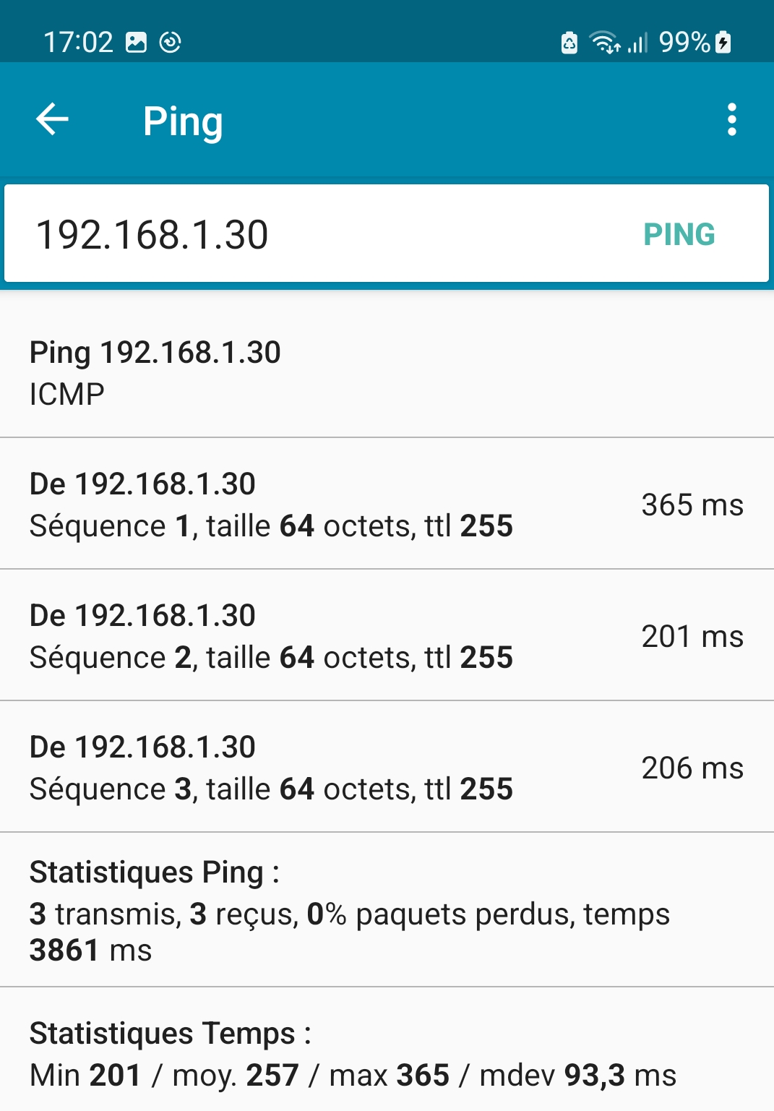
Q11. Est-ce que votre capteur répond bien à la commande PING ?
Oui, mon capteur répond bien à un ping + adresse IP du capteur. Il indique qu’il répond en quelques millisecondes.

- Test de son capteur d’humidité
Sélectionnez le choix « 4 » pour visualiser les valeurs du capteur d’humidité. Modifier le taux d’humidité ambiant devant le capteur avec votre bouche par exemple.
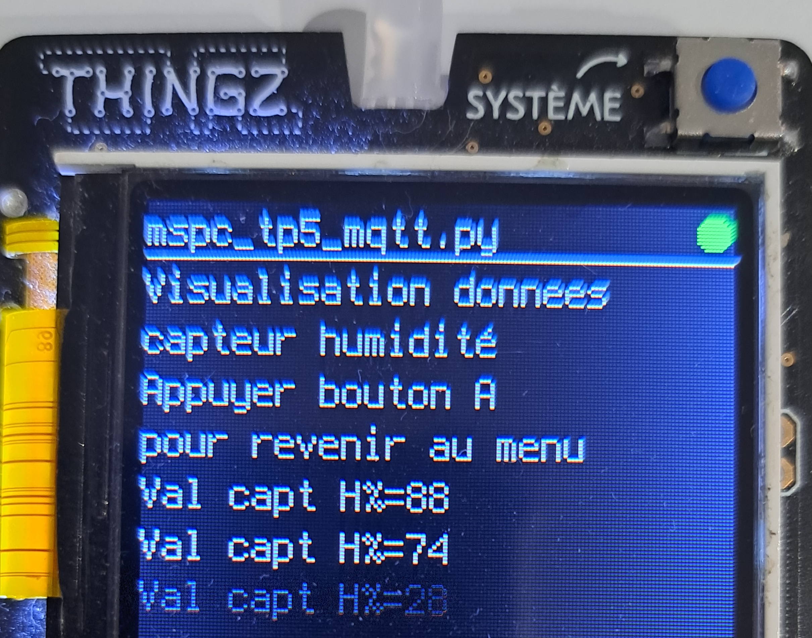

- Utilisation du protocole MQTT pour envoyer la donnée d’humidité
Voici le schéma de fonctionnement du protocole MQTT
1. Abonnement à au capteur d’humidité
Capteur d’humidité
(Client)
PC
(Client)
2. Publication de la donnée capteur (53%)
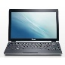
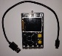
Tablette
(Client)
Broker
(serveur)
Smartphone
(Client)
3. Récupération de la dernière donnée du capteur d’humidité (53%)
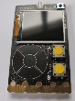
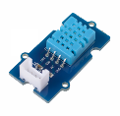

Q12. Remettez dans l’ordre les étapes associées au protocole MQTT
- Publier les données d’humidité associé au Topic
- Envoi de la donnée d’humidité au client abonné
- S’abonner à un Topic

- S’abonner à un Topic
- Publier les données d’humidité associé au Topic
- Envoi de la donnée d’humidité au client abonné

- Paramétrage de l’application d’alerte sur tablette
Vous allez utiliser l’application MQTT Alert for IOT
https://play.google.com/store/apps/details?id=gigiosoft.MQTTAlert&hl=en&gl=US
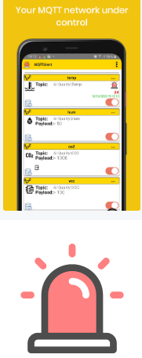
Cette application vous permettra de visualiser la donnée actuelle de l’humidité et de créer des alarmes.
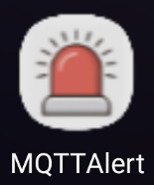
- Lancement de l’application
Ouvrez l’application MQTT alert for IOT présente sur votre tablette

- Paramétrer l’accès au serveur MQTT (Broker Mosquitto)
Cliquez sur l’icône en bas à gauche.
Puis saisir les champs suivants :
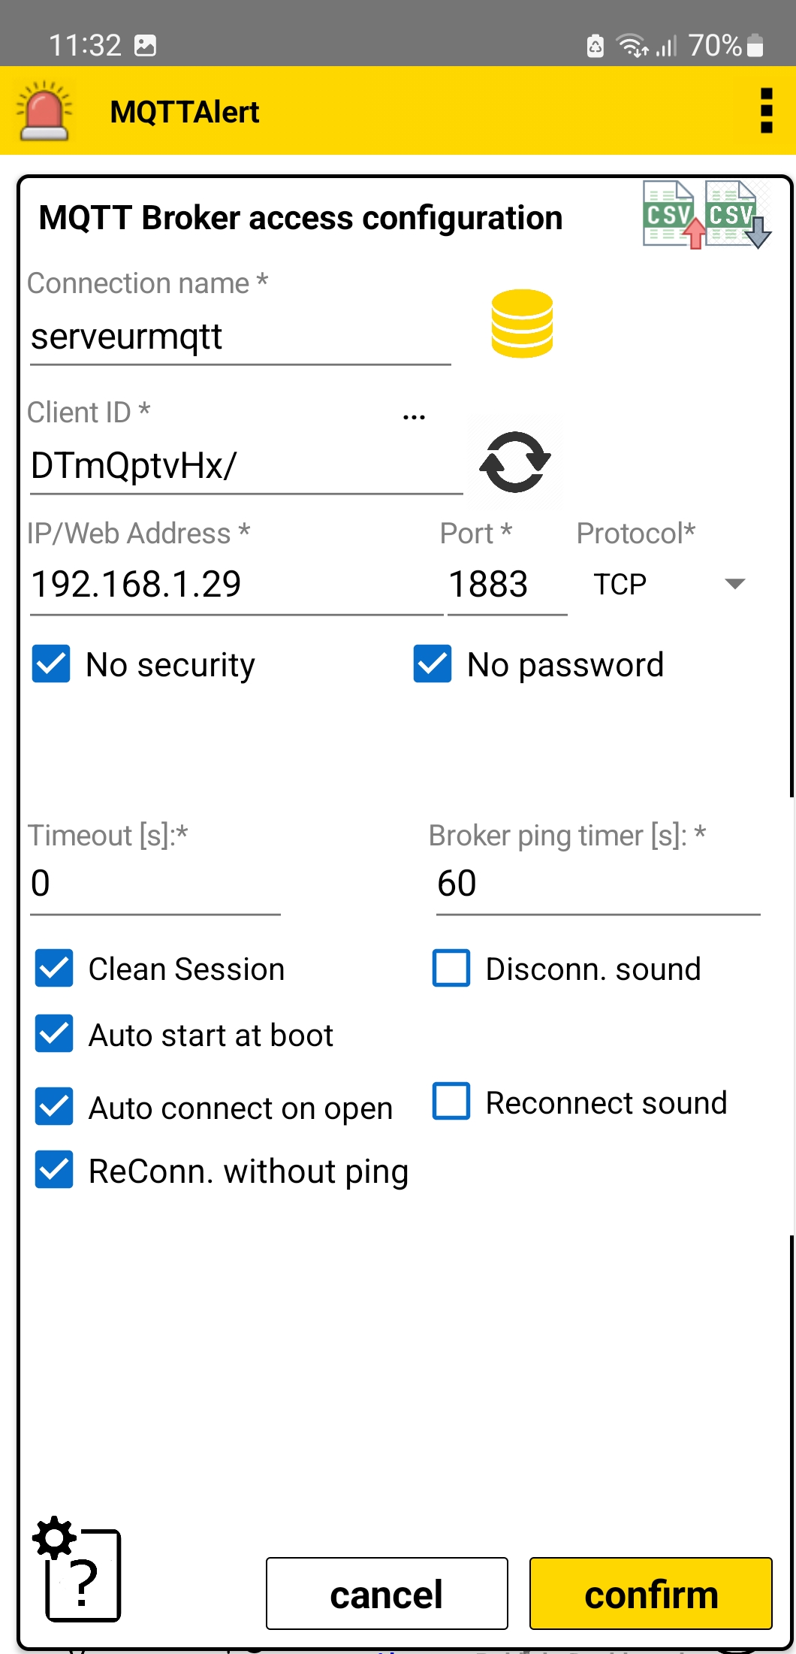
Bien mettre la bonne adresse IP visualisée précédemment de votre serveur MQTT trouvée avec Pingtool
Et cliquez sur confirm.
L’icône de paramétrage devient vert en bas à gauche
- Paramétrage de l’alerte
Vous allez maintenant paramétrer le niveau d’alerte. Pour cela prendre la valeur lue précédemment de votre capteur d’humidité et choisir alors un niveau d’alerte qui peut être atteint en modifiant le taux d’humidité avec sa bouche pour dépasser le niveau voulu.
Q13. Donnez votre niveau d’alerte et expliquez.
Humidité en état nominal autour de 45%
Alerte si taux humidité > 50%

Pour cela cliquez sur le bouton en bas
Puis cliquez sur l’icône « + ».
Puis saisir les champs suivants pour paramétrer l’alerte.
Ici l’alerte se déclenchera si le taux d’humidité est supérieur à 50%. A vous de mettre votre seuil d’alerte trouvé précédemment.
On choisit le Topic suivant : air/humidite auquel s’abonne notre client (application Alert) au broker (serveur MQTT) en attente de l’arrivée d’un Payload provenant du capteur d’humidité connecté.

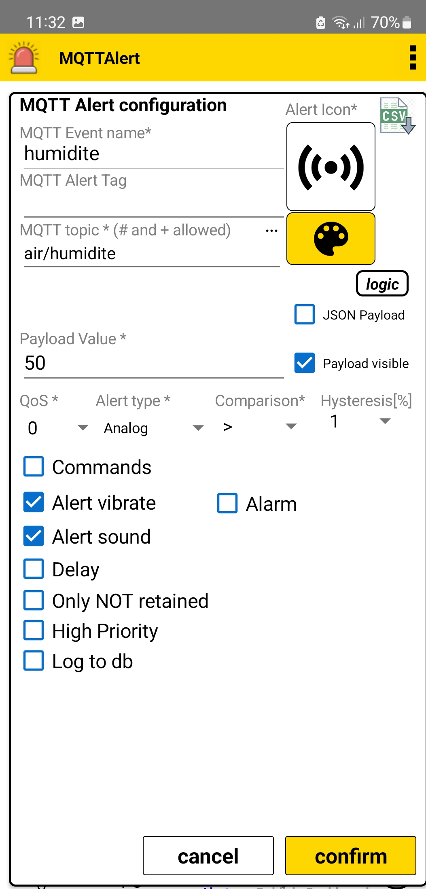
Choisir le bon seuil, bien pensez à sélectionner un icône.
L’alerte s’affiche alors :
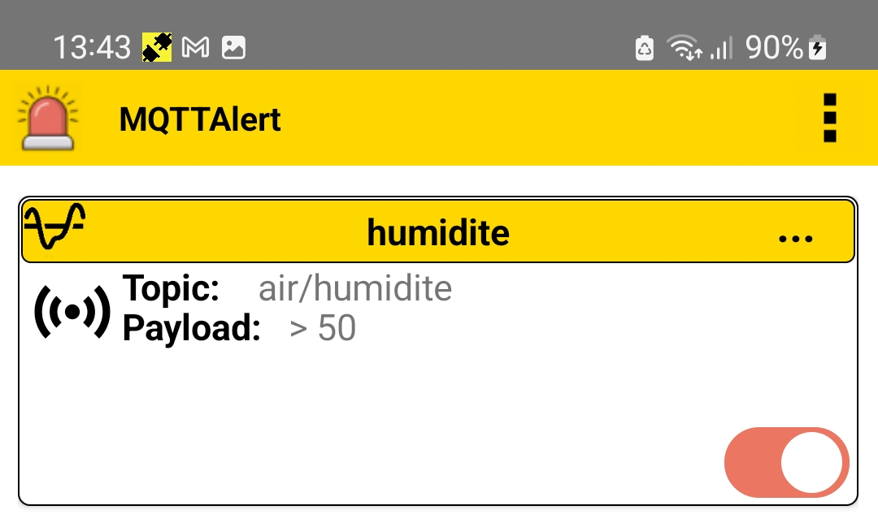
- Connexion au serveur MQTT
Il ne vous reste plus qu’à vous connecter au serveur MQTT (Broker Mosquitto).
Pour cela cliquez sur l’cône :
Une fois connecté, ce même icone devient vert. Dans le cas contraire, cela signifiera une erreur de paramétrage ou de serveur MQTT inaccessible ou non actif ou une erreur de réseau (faire un Ping vers l’adresse IP du serveur MQTT).

- Test de l’application Alert avec votre capteur d’humidité
Appuyez sur la touche « 5 » du menu pour lancez le capteur et la publication automatique de ses données dès qu’elles changent.
Vous devriez avoir un affichage qui se rafraichi régulièrement.
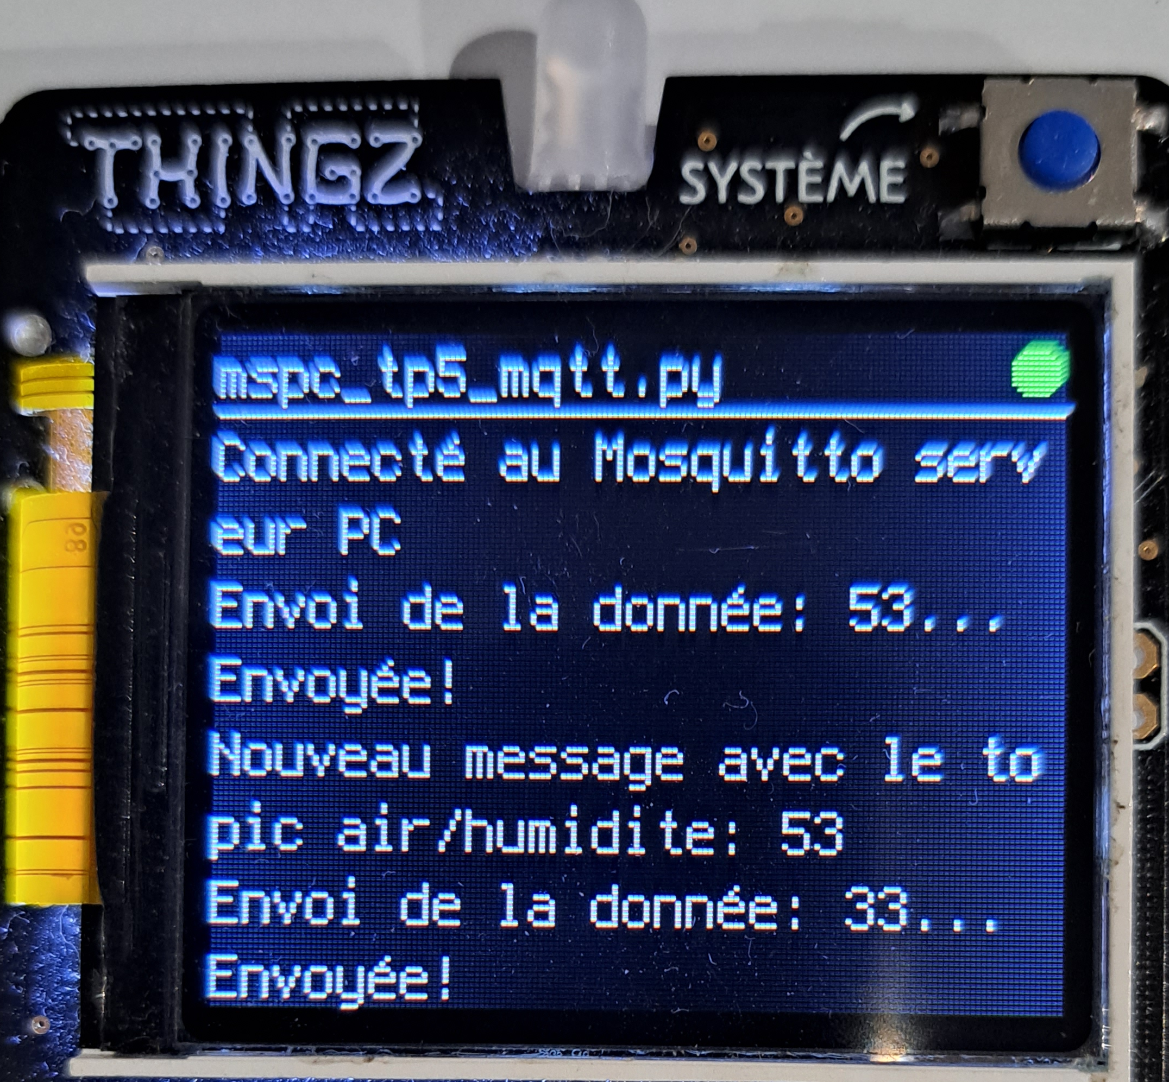
Vérifiez que vous recevez bien les valeurs d’humidité sur votre tablette.
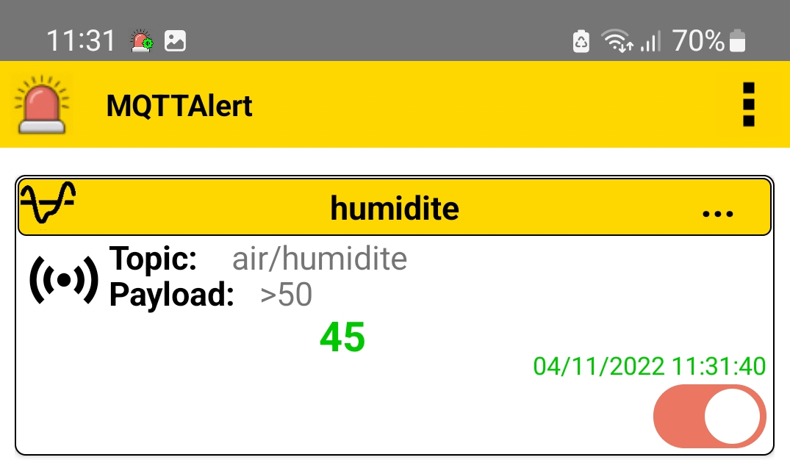
Tester le déclenchement de l’alerte.
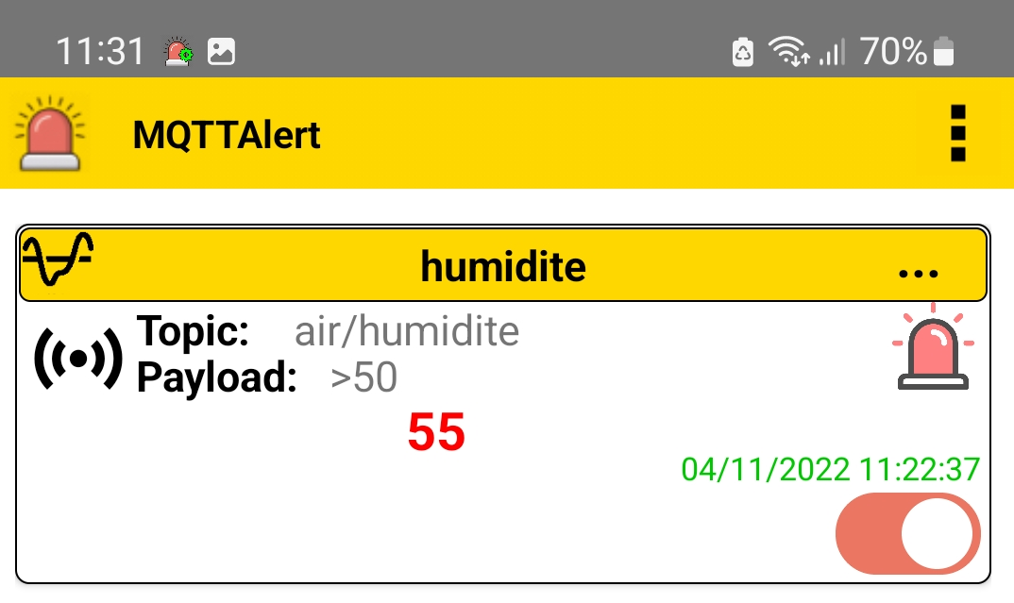
Votre tablette doit sonner et vibrer.
Faire vérifier à l’enseignant.

